**BAB III**

**Teori Singkat**

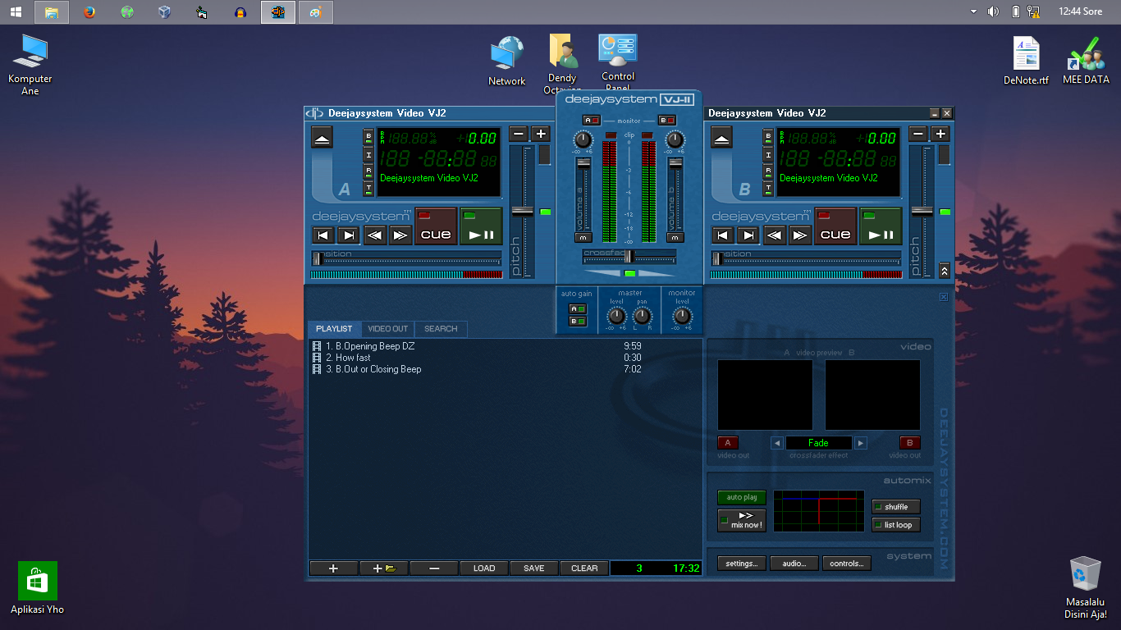

***Gambar 3.1****.* Tampilan awal aplikasi dijalankan.

“*Deejaysystem Video VJ2*” atau yang biasa disebut dengan “*Deejay*” saja adalah aplikasi multimedia untuk bagian *video player* atau aplikasi pemutar multimedia atau video sama seperti *Media Player Classic*, *KMPlayer,* *GOM Player*,dan lainnya. Namun, aplikasi Deejay ini sedikit berbeda dengan aplikasi player lainnya yaitu aplikadi Deejay ini harus menggunakan 2 layar untuk menjalankan aplikasi ini secara maksimal. Dengan layar pertama sebagai pengatur jalannya video dan layar kedua sebagai penampil videonya (Output Video). Karena kelebihannya ini, banyak pertelevisian menggunakan aplikasi Deejay ini dan salah satunya adalah stasiun televisi CirebonTV.

Kelebihan Deejay:

1. Menggunakan 2 monitor(tampilan). Satu untuk mengatur jalannya layar kedua dan layar lainnya lagi untuk tampilan videonya,
2. Bisa menambahkan gambar logo, dan tulisan berjalan seperti yang ada di televisi, dan
3. Aplikasinya cukup ringan, ukurannya kecil dan kompatibel(*Support*) dengan Windows XP.

Kekurangan Deejay:

1. Harus mempunyai minimal 2 monitor agar kinerja aplikasi lebih maksimal,
2. Tidak bisa menampilkan *subtitle*(terjemahan),
3. Membutuhkan *codec*(penterjemah data agar dapat dibaca) dari K-lite Codec Pack, dan
4. Sangat rawan jika harddisk rusak(dapat terjadi *error*).
5. **Instalasi Deejaysystem Video VJ-2**
   1. Silahkan buka master *Deejaysystem Video VJ-2*.

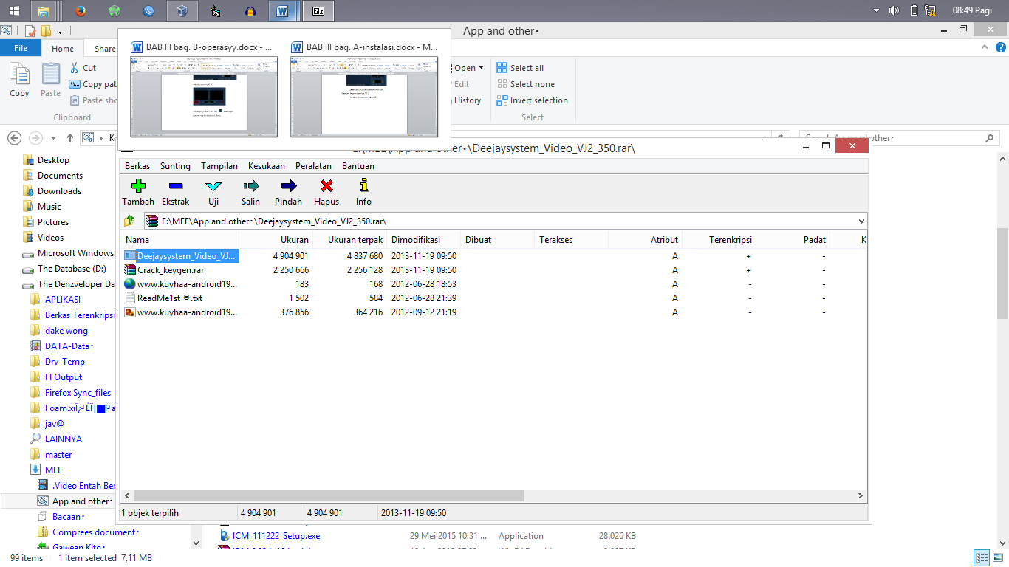

***Gambar 3.2****. Master* aplikasi *deejay.*

* 1. Kemudian akan tertampil instalasi seperti dibawah ini lalu klik “*Next*” saja.

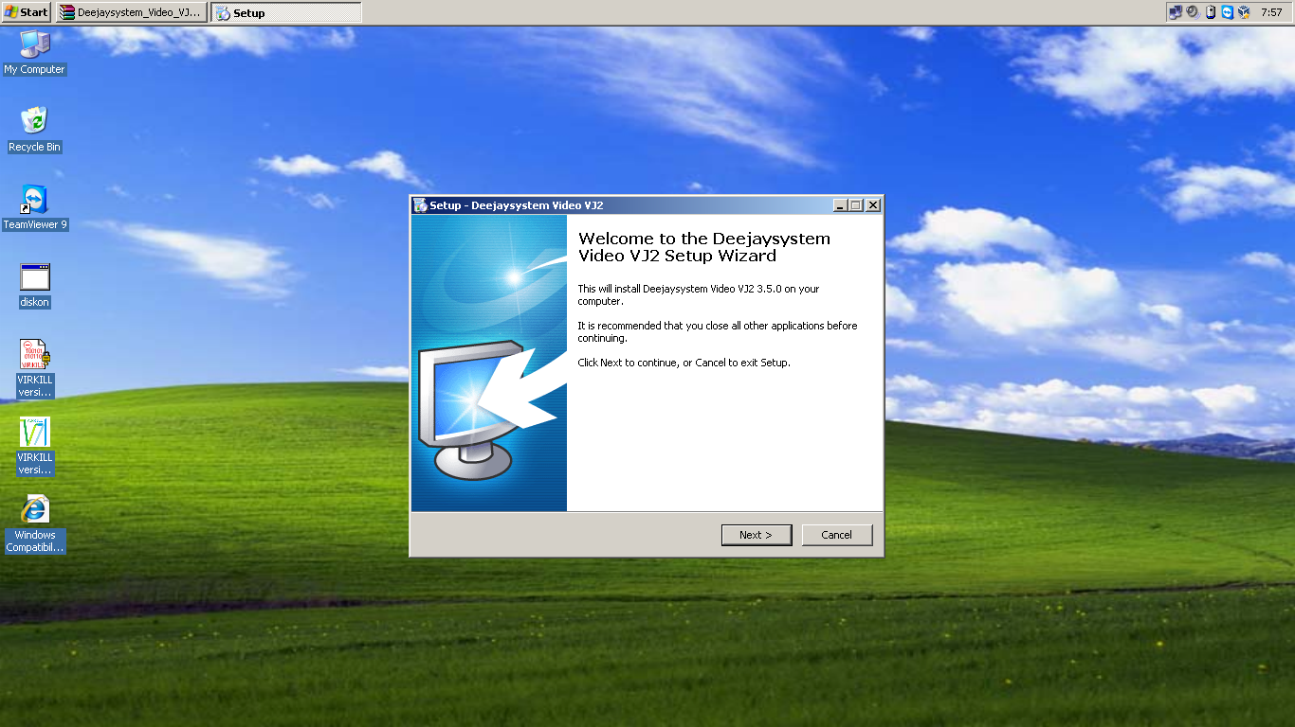

***Gambar 3.3****.* Instalasi program *deejay*(a)*.*

* 1. Selanjutnya installasi akan menampilkan lisensi aplikasi ini. Langsung saja “I accept the agreement” dan klik *Next*

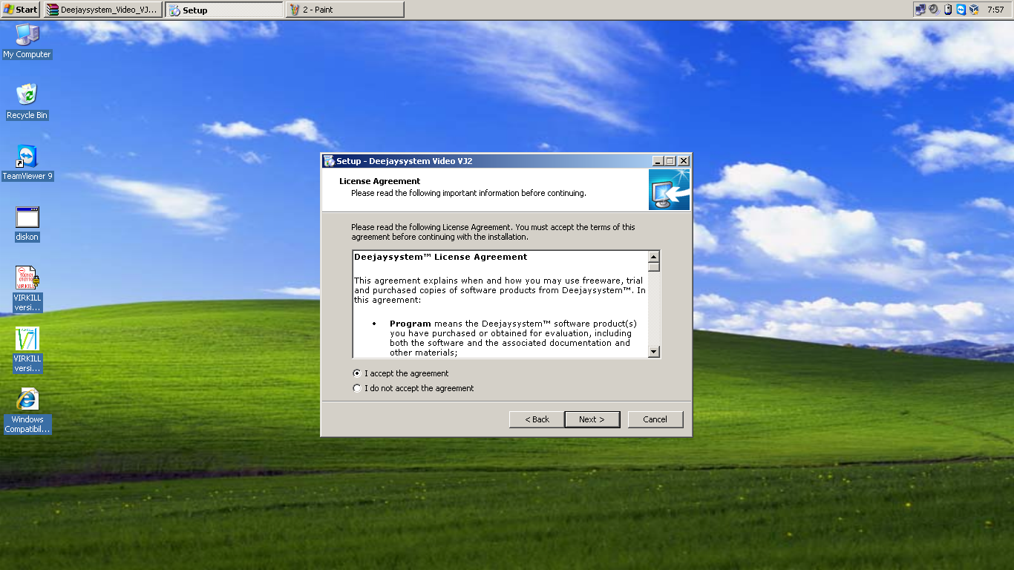

***Gambar 3.4****.* Instalasi program *deejay*(b)*.*

* 1. Selanjutnya memilih folder dimana Deejay akan disimpan. disini akan disimpan di “*C:\Program Files\Deejaysystem\Deejaysystem Video VJ2*” lalu “*Next*”

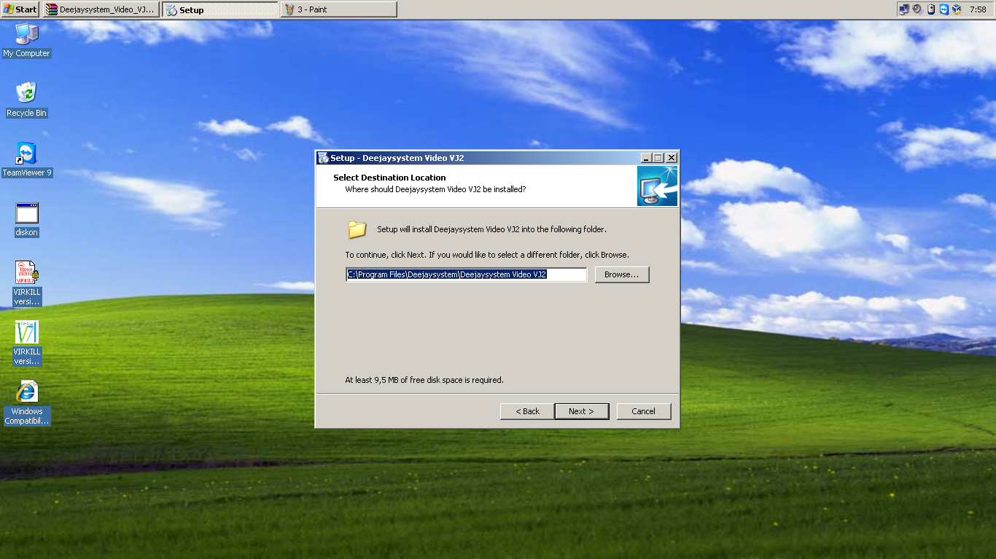

***Gambar 3.5****.* Instalasi program *Deejay*(c)*.*

* 1. Lalu akan ada tampilan konfirmasi lagi penyimpanan *shortcut* di *Start menu* dan klik saja tombol *Next*

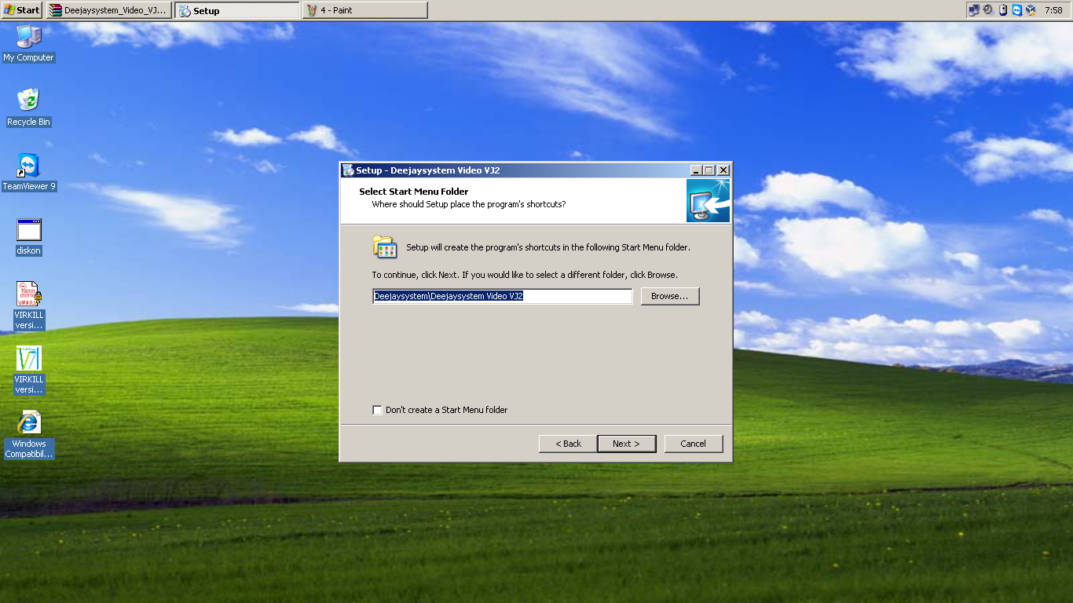

***Gambar 3.6****.* Instalasi program *Deejay*(d)*.*

* 1. Selanjutnya ada tampilan konfirmasi lagi mengenai penyimpanan atau dalam hal ini penampilan icon pada Desktop(Shortcut) atau di Quick Launch(Hanya tersedia pada Windows XP). Jika sudah sesuai dengan keinginan klik “*Next*” lagi

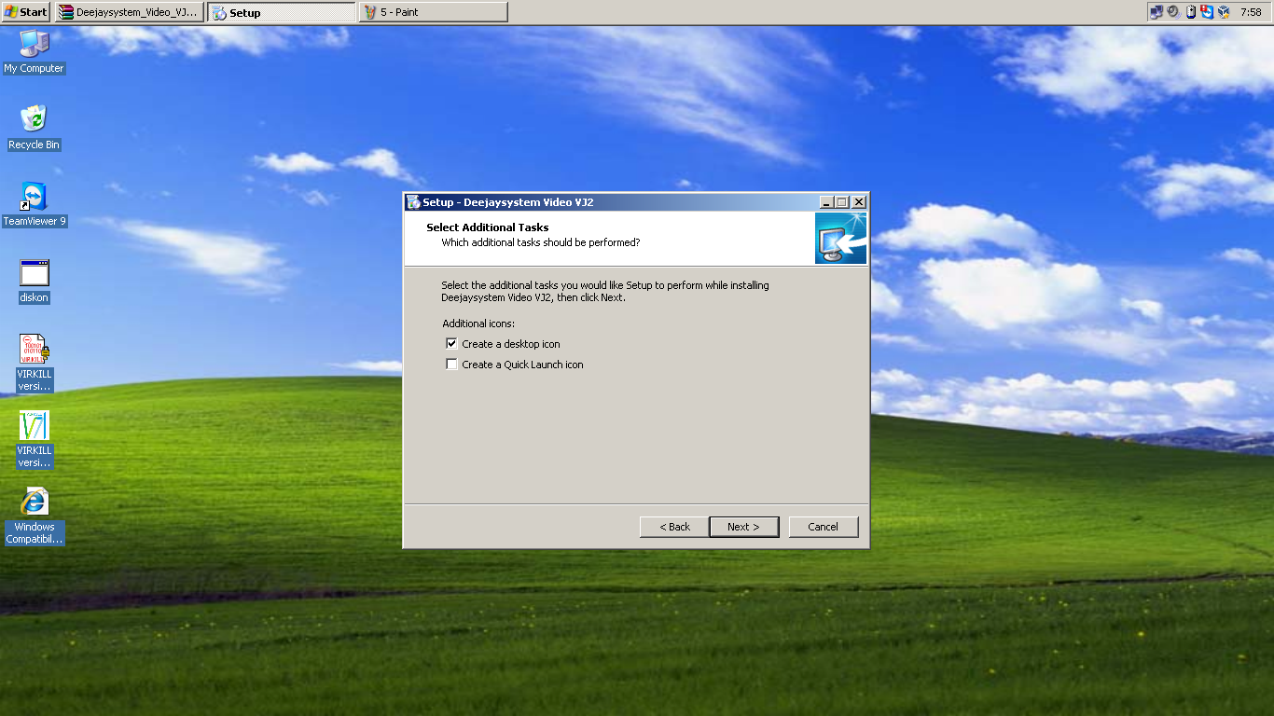

***Gambar 3.7****.* Instalasiprogram *Deejay*(e)*.*

* 1. Setelah itu akan ada tampilan konfirmasi dan bagaimana instalasinya pada komputer kemudian klik “*Install*”

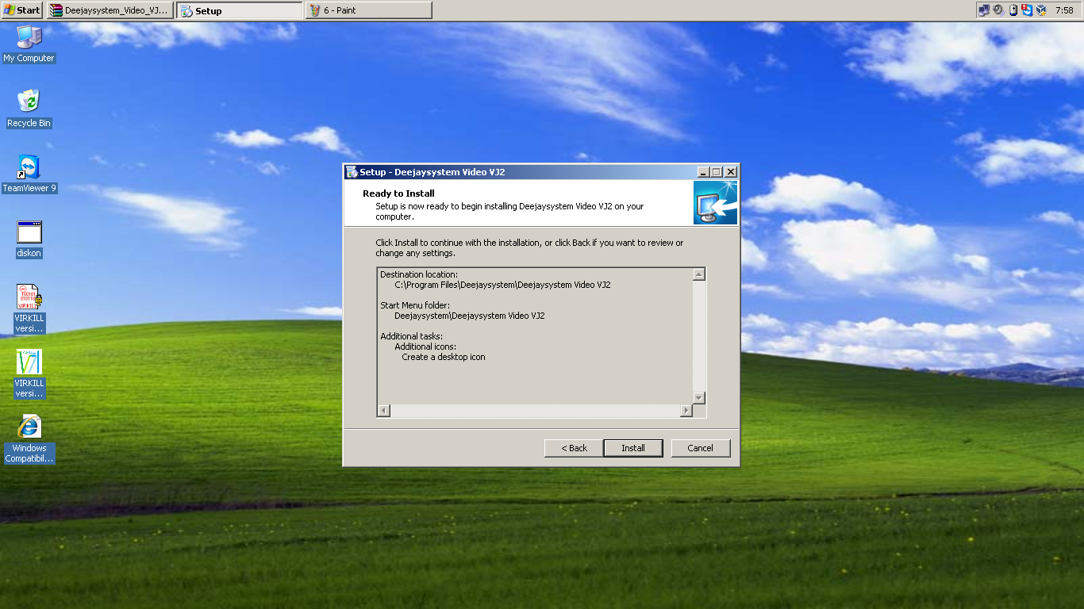

***Gambar 3.8****.* Instalasi program *Deejay*(f)*.*

* 1. Tunggu beberapa saat hingga instalasi Deejay selesai

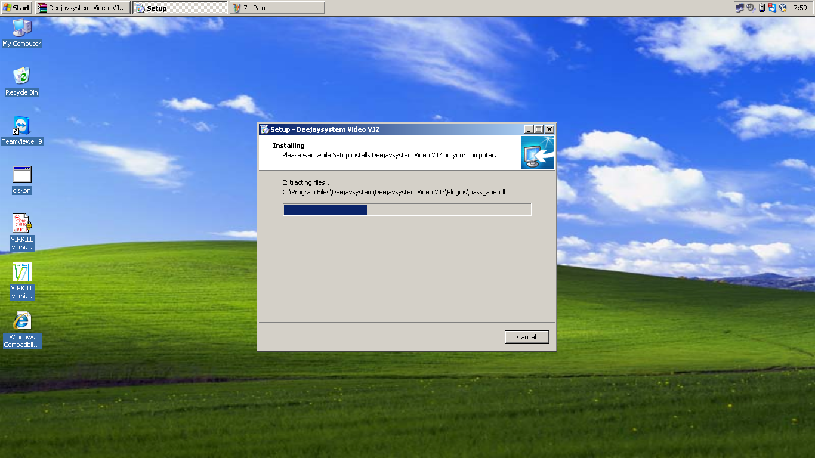

***Gambar 3.9****.* Instalasi program *Deejay*(g)*.*

* 1. Dan akhirnya istalasi Deejaysystem Video VJ2 pun selesai. Ceklis “Launch Deejaysystem Video VJ2” untuk membuka aplikasi deejay setelah selesai keluar dari program instalasi. Kemudian klik finish untuk keluar.

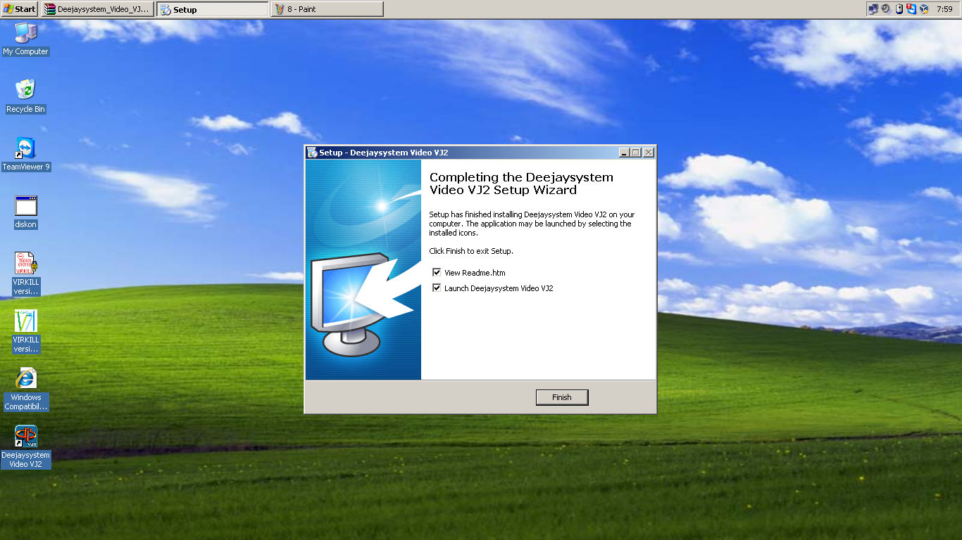

***Gambar 3.10****.* Instalasi program *Deejay*(h)*.*

* 1. Tampilan utama Deejaysystem Video VJ2 jika belum di aktifasi. Untuk mencoba versi *trial*(percobaan) atau deomonya bisa di-klik “*Continue demo*”(Jika memilih demo tunggu beberapa saat agar tombolnya dapat di klik dan juga jika pilih demo maka aplikasi ini hanya bisa berjalan atau dioperasikan selama 30 menit saja), jika ingin membelinya klik “*Buy Now*” atau jika sudah mempunyai serialnya klik pada “*Activate!*”.

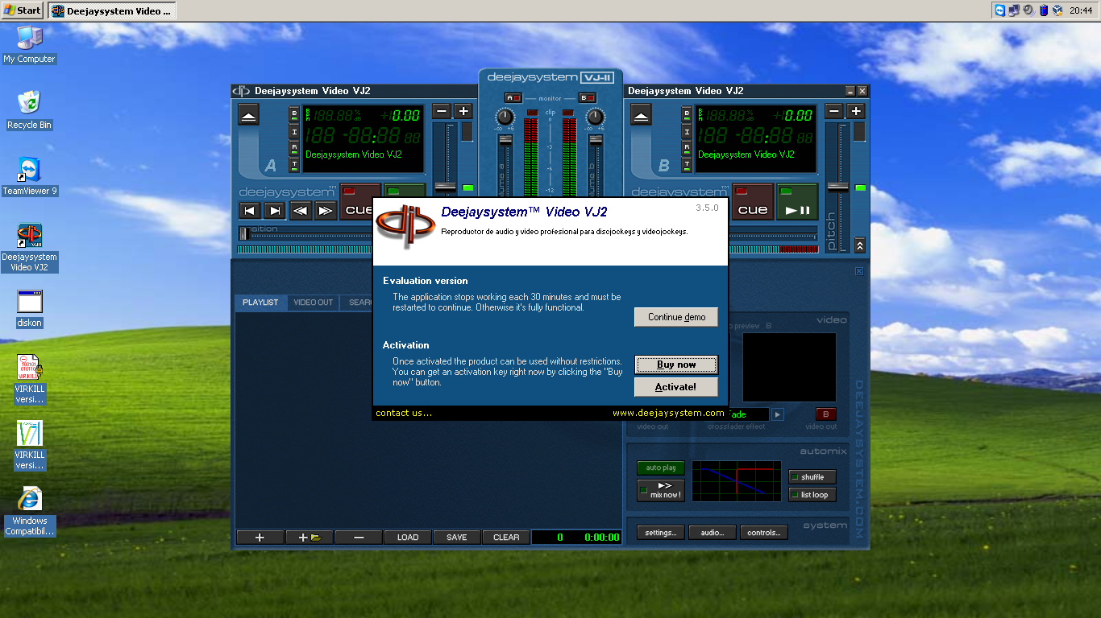

***Gambar 3.11****.* Tampilan awal *Deejay*.